INDICAÇÃO Nº 1951/2021
Súmula: Indico ao Executivo, junto ao órgão competente, estudos para instalação de lombadas na Rua Horácio de Oliveira (06654-290) em frente ao nº 19 no Bairro Vila Doutor Cardoso, pois os motoristas estão passando com seus veículos em alta velocidade.

INDICO à mesa, na forma regimental vigente, que seja oficiado ao Excelentíssimo Senhor Igor Soares Ebert, Prefeito Municipal, junto ao órgão competente, estudos para instalação de lombadas na Rua Horácio de Oliveira (06654-290) em frente ao nº 19 no Bairro Vila Doutor Cardoso, pois os motoristas estão passando com seus veículos em alta velocidade.

JUSTIFICATIVA:

Senhor Presidente,
Senhores Vereadores,
Senhoras Vereadoras,

Trata-se de uma solicitação dos moradores do bairro que nos informam que constantemente motoristas passam pela referida rua em alta velocidade colocando em risco pedestres e crianças que costumam brincar no local.

Relatam também que já houve discuções e brigas no referido endereço de moradores com motoristas, o último motoqueiro, que passaram em velocidade bem acima do que seria normal para a via.

Para que haja mais segurança para todos que moram e trafegam neste local, indico a instalação de lombadas.

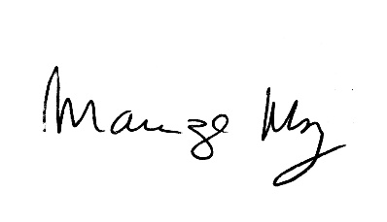
Sala de Sessões Bemvindo Moreira Nery, 30 de agosto de 2021.

_______________________
Mariza Martins Borges
Vereadora - PODEMOS

